Лист запасных частей пневмошуруповертаYoshi SD-162

1 2 3 4 5 1 6 7 8 9 10 11 12

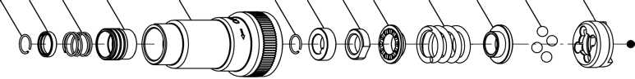

13 14 15 16 17 1 18 19 20 21 22 23 24

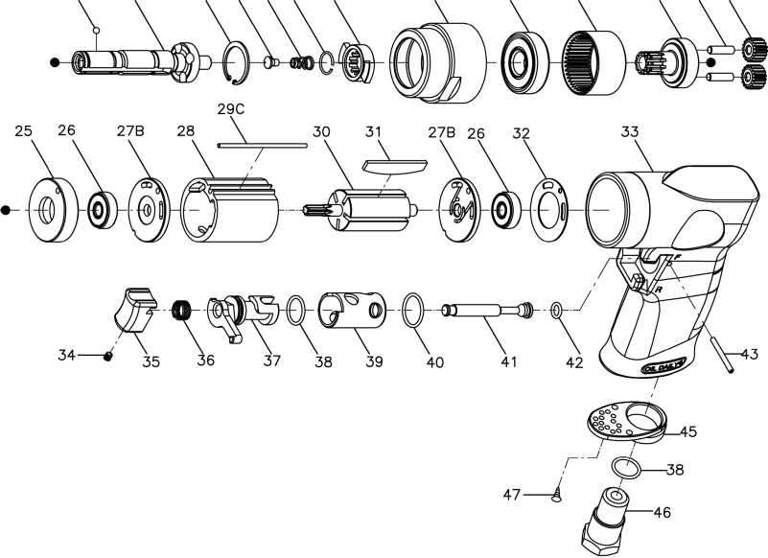

|  |  |  |  |  |  |  |  |
| --- | --- | --- | --- | --- | --- | --- | --- |
| № | Артикул. | Наименование | Количество | № | Артикул. | Наименование | Количество |
| 1 | 764-024 | Стопорное кольцо | 3 | 25 | 600R-005 | Передняя пластина | 1 |
| 2 | 764-027 | Шайба | 1 | 26 | 00-2347 | Подшипник | 2 |
| 3 | 764-026 | Пружинка | 1 | 27B | 615R-009 | Задняя пластина | 2 |
| 4 | 764-025 | Сеператор | 1 | 28 | 600R-006 | Цилиндр роторв | 1 |
| 5 | 764-001 | Корпус сцепления | 1 | 29C | 615R-022 | Ось | 1 |
| 6 | 764-010 | Распорка | 1 | 30 | 600R-007 | Ротор | 1 |
| 7 | 764-023 | Гайка регулировки | 1 | 31 | 600R-008 | Лопасть ротора |  |
| 8 | 764-022 | Шайба | 1 | 32 | 600R-020 | Прокладка корпуса | 1 |
| 9 | 764-021 | Пружина | 1 | 33 | 600R-001 | Корпус | 1 |
| 10 | 764-020 | Упорная шайба | 1 | 34 | 00-0605 | Винт клавиши | 1 |
| 11 | 00-3810 | Стальной шар |  | 35 | 600R-025 | Клавиша | 1 |
| 12 | 764-019 | Обойма | 1 | 36 | 600R-028 | Пружина | 1 |
| 13 | 00-3813 | Стальной шар | 1 | 37 | 600R-019 | Обратный клапан | 1 |
| 14 | 764-011CH | Хвостовик | 1 | 38 | 00-41121 | Кольцо уплотнительное |  |
| 15 | 00-3107 | Стопорное кольца | 1 | 39 | 600R-024 | Цилиндр клапана | 1 |
| 16 | 764-017 | Упор пружины | 1 | 40 | 00-4182 | Кольцо уплотнительное | 1 |
| 17 | 764-016 | Пружина | 1 | 41 | 600R-021 | Шток клапана | 1 |
| 18 | 764-018 | Шестерня зацепления | 1 | 42 | 00-4116 | Кольцо уплотнительное | 1 |
| 19 | 764-002 | Зажимная крышка | 1 | 43 | 00-3374 | Пружинный штифт | 1 |
| 20 | 00-2346 | Подшипник | 1 | 45 | 600R-026 | Дефлектор | 1 |
| 21 | 600R-015 | Корпус редуктора | 1 | 46 | 600R-023A | Штуцер (1/4”) | 1 |
| 22 | 764-015 | Ось редуктора | 1 |  |  |
| 23 | 00-3415 | Ось | 3 |  |  |
| 24 | 600R-027 | Сателлит | 3 | 47 | 00-0807 | Винт | 2 |

